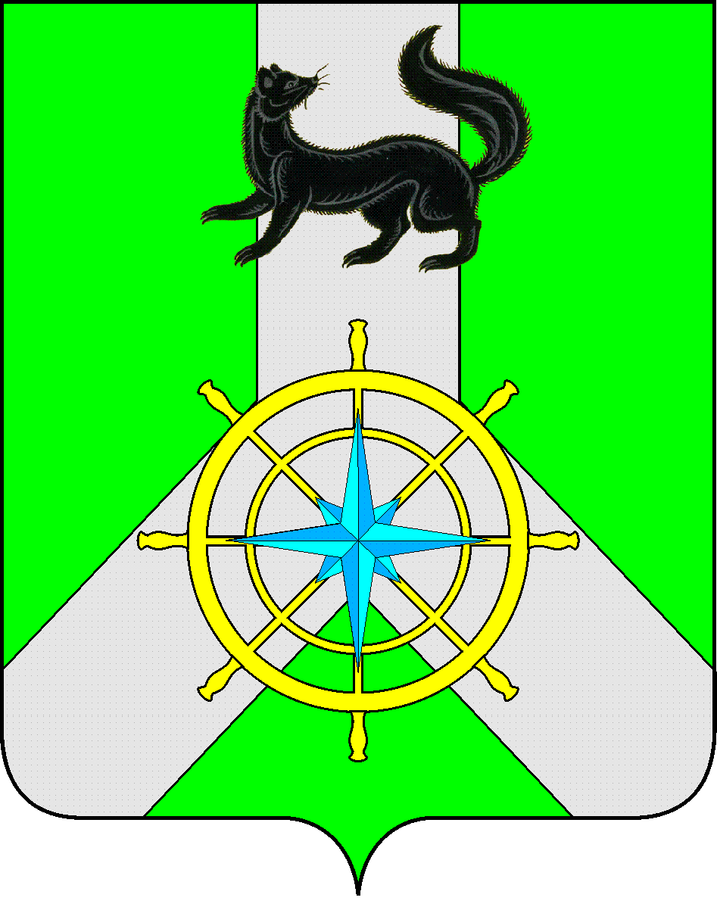

**Р О С С И Й С К А Я Ф Е Д Е Р А Ц И Я**

**И Р К У Т С К А Я О Б Л А С Т Ь**

**К И Р Е Н С К И Й М У Н И Ц И П А Л Ь Н Ы Й Р А Й О Н**

**А Д М И Н И С Т Р А Ц И Я**

**П О С Т А Н О В Л Е Н И Е**

|  |  |  |
| --- | --- | --- |
| от 13 сентября 2024 г. |  | №453 |
|  | г.Киренск |  |

О внесении изменений

Руководствуясь ст. 6 Закона Иркутской области от 29 декабря 2008 года №145-ОЗ «Об административных комиссиях в Иркутской области», п.1 ст.2 Закона Иркутской области от 08.05.2009 года №20-ОЗ «О наделении органов местного самоуправления областными государственными полномочиями по определению персонального состава и обеспечению деятельности административных комиссий»,

**П О С Т А Н О В Л Я Е Т:**

1. В связи с изменением персональных данных и допущенной ошибкой в наименовании должности, внести следующие изменения в постановление администрации Киренского муниципального района от 17.05.2023 года №287: фамилию «Иксанова» изменить на фамилию «Гриднева», должность «Консультант управления образования администрации Киренского муниципального района» изменить на: «Юрисконсульта управления образования администрации Киренского муниципального района».

2. Вывести из состава административной комиссии следующих членов комиссии: Валиулину Анастасию Петровну, Смирнова Дениса Сергеевича.

3. Настоящее постановление подлежит официальному опубликованию в газете «Ленские зори» и размещению на официальном сайте администрации Киренского муниципального района https://кirenskraion.mo38.ru.

4. Постановление вступает в законную силу со дня его подписания.

И.о. главы администрации Воробьев А.В.